LES SEISMES

Les séismes sont des phénomènes naturels. Essayons de comprendre les causes, le fonctionnement et les conséquences de ce phénomène.

Tu trouveras-ci-dessous des documents (cartes, photographies, tableaux, articles de presse…). Tentons de comprendre ce phénomène géographique.

Comprendre les séismes en Californie

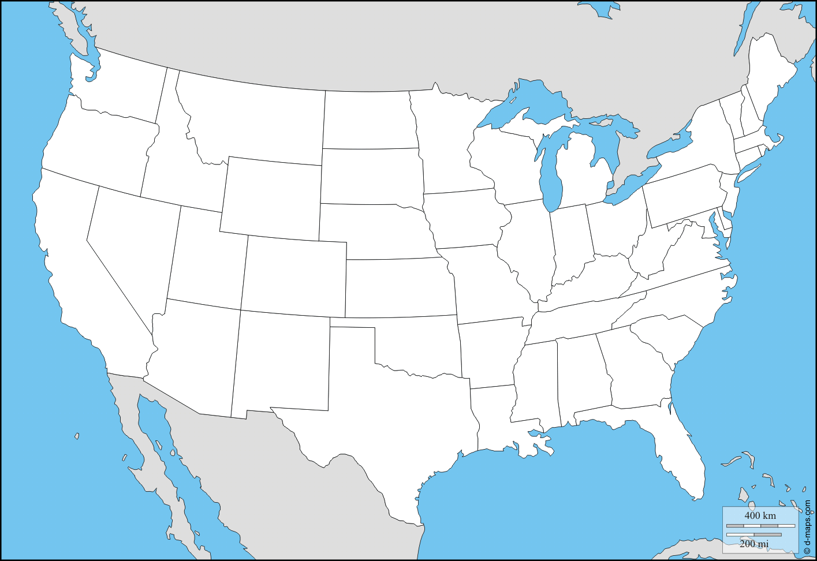
Document 1 : Localisation de la Californie
1
2
I
II
A
B
C
Nord

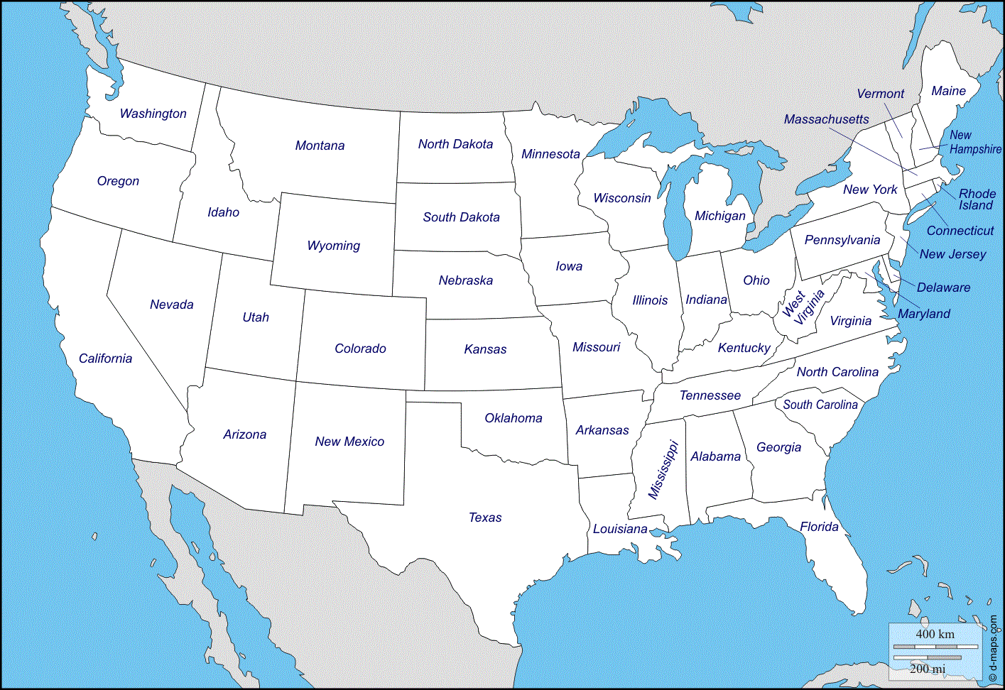
Document 2 : USA : les Etats
Nord

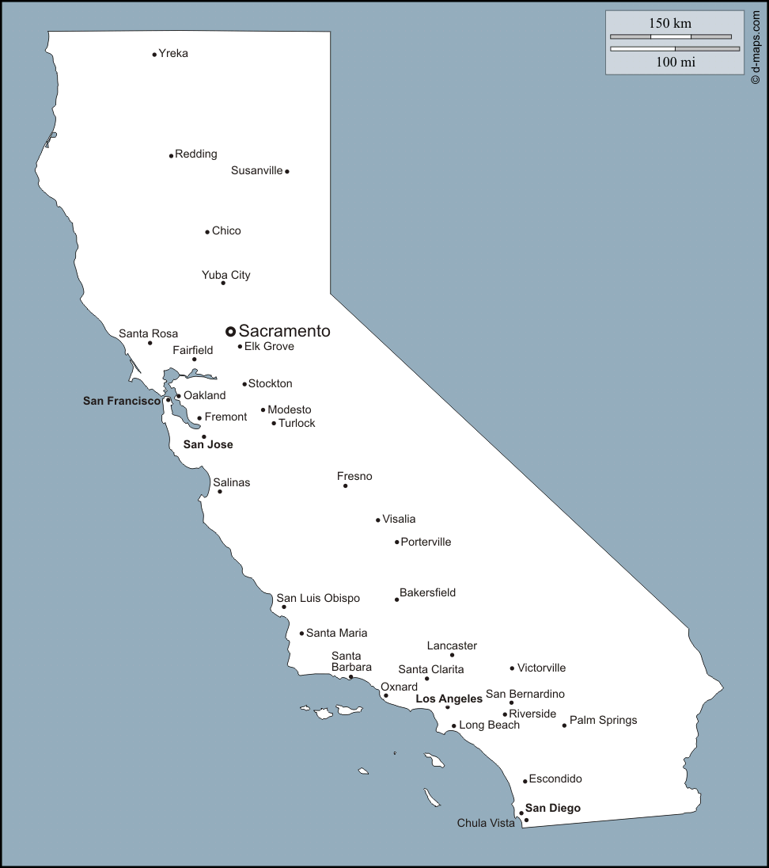
Document 3 : La Californie, villes principales
Nord

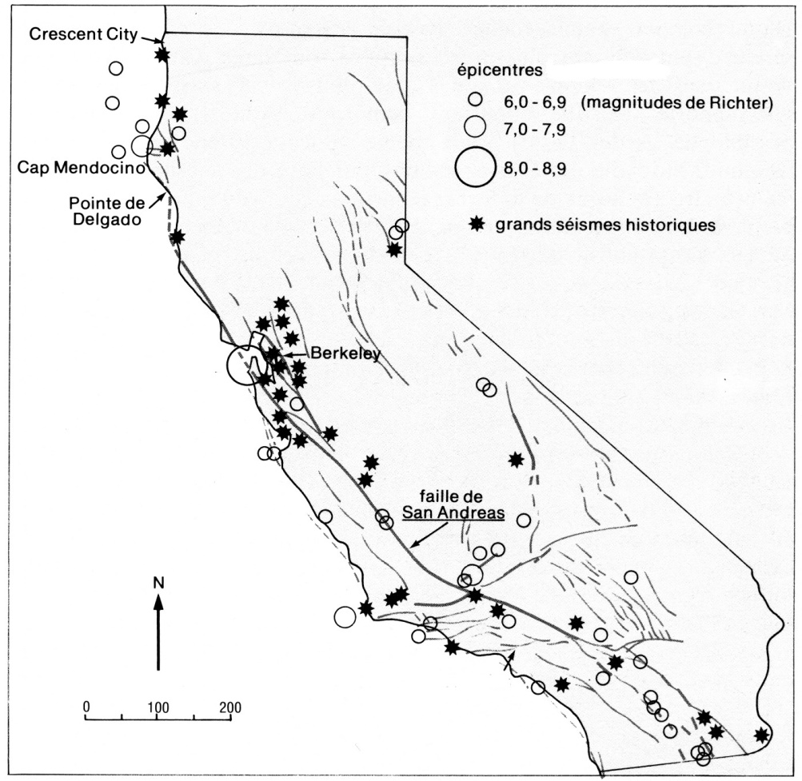
Nord
Document 4 : La Californie, zones de séismes

Mexicali

1
2
3

5
4

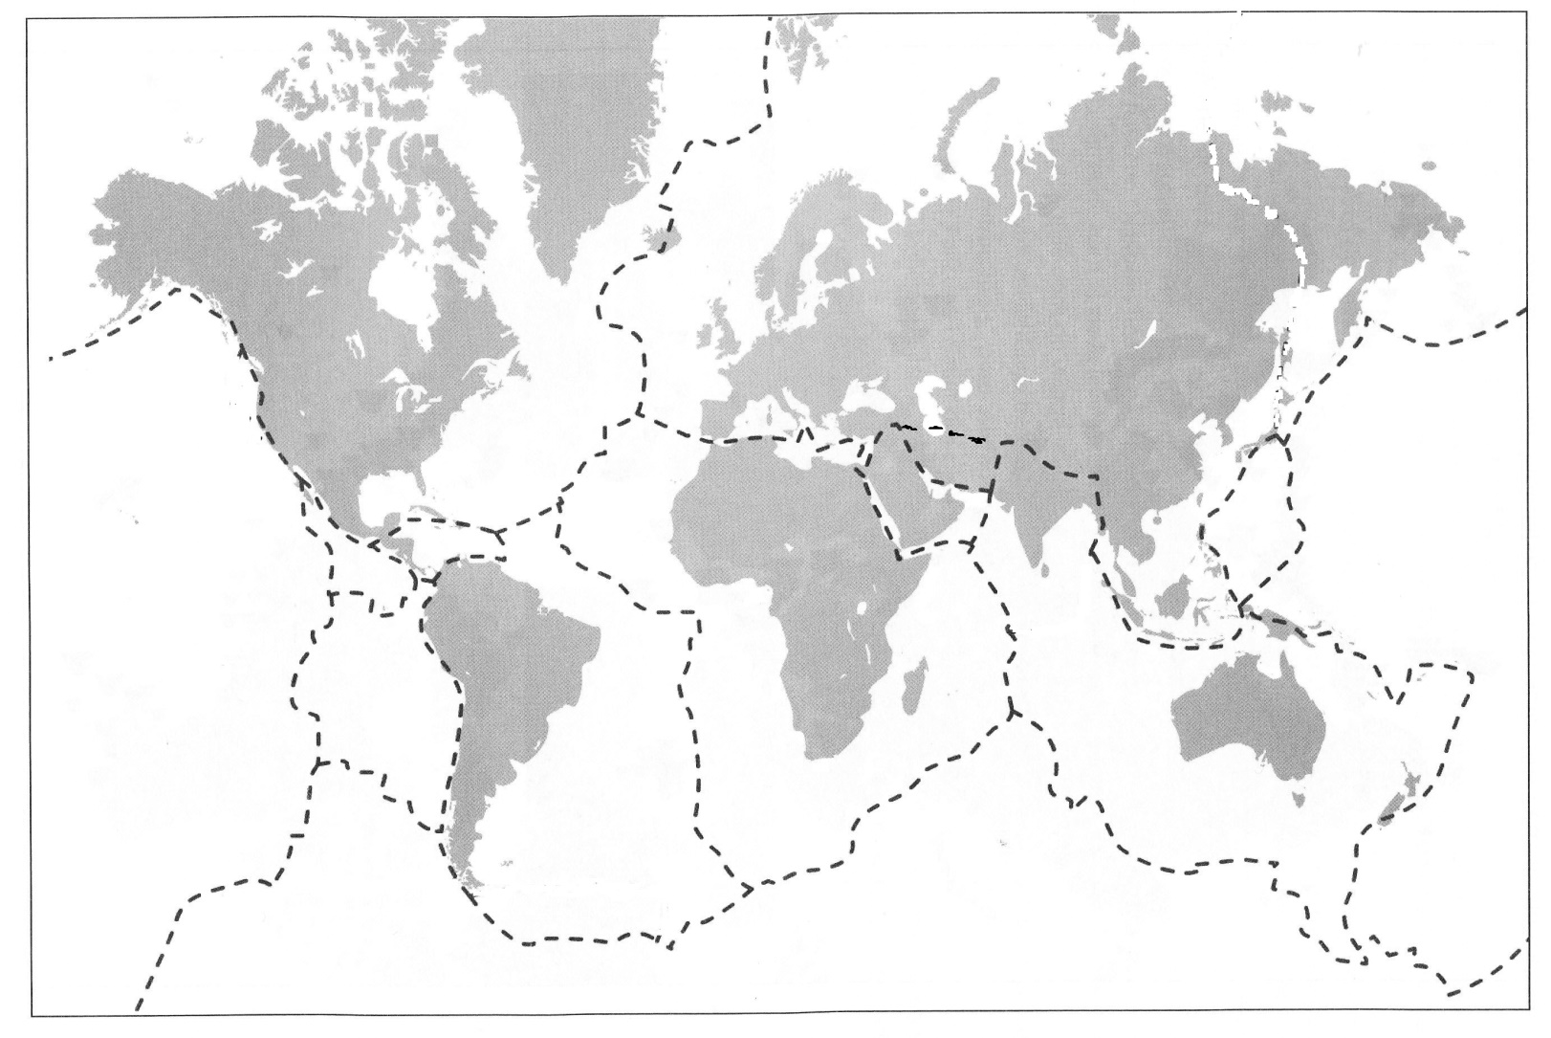
7
6
5
4
3
2
1
1
1
4
4
4
5
5
5
12
11
10
9
8
1
Document 5 : Le monde, tectonique

6

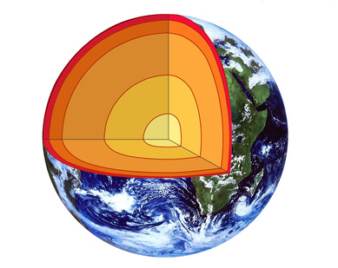
Rappel des principales couches de la structure de la Terre
5
4
3
2
1
Document 6 : Structure de la Terre

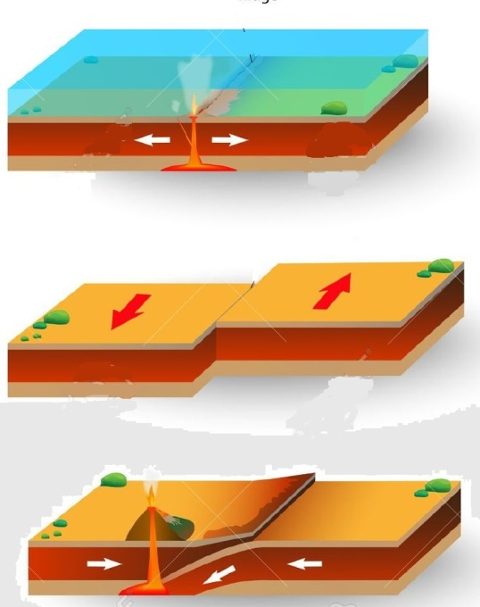
3
……………………………………………………………………………………………………………………………………………………………………………………………………………………………………………………………………………………………………………………………………………………………………………………………………………………………………………………………………………………………………………………………………………………………………………………………………………………………………………………………………………………………………………………………………………………………………………………………………………………………………………………………………………………………………………………………………………………………………………………………………………………………………………………………………………….……………………………………………………………………….
………………………………………………………………………………………………………………………………………………………………………………………………………………………………………………………………………………………………………………………………………………………………………………………………………………………………………………………………………………………………………………………………………………………………………………………………………………………………
…………………………………………………………………………………………………….
Document 7 : Le sens de déplacements des plaques tectoniques

1

2

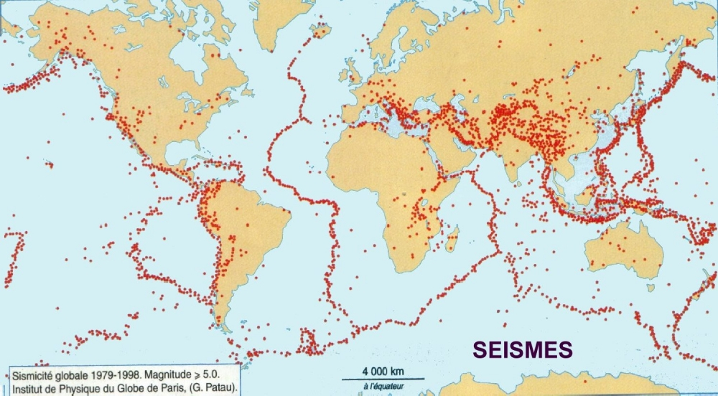
Document 8 : Le monde, zones de séismes

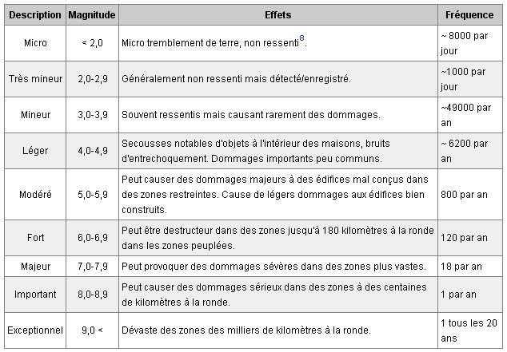
Document 9 : Tableau des magnitudes

Document 10 : Principaux séismes en Californie

Date | Épicentre | Magnitude* | Description de l’intensité
21 décembre 1812 | Santa Barbara | 7
22 Juin 1838 | San Francisco | 7
18 Avril 1906 | San Francisco | 7.8
4 Novembre 1927 | Santa Barbara | 7.3
21 Juillet 1986 | San Francisco | 7
20 octobre 1989 | San Francisco | 6
17 janvier 1994 | Los Angeles | 6.2
4 avril 2010 | Mexicali | 7.2
24 août 2014 | Berkeley | 6

LEXIQUE
Magnitude :
………………………………………………………………………………………………………………………………………………………………………………..
………………………………………………………………………………………………………………………………………………………………………………..

Echelle ouverte de Richter :
………………………………………………………………………………………………………………………………………………………………………………..
………………………………………………………………………………………………………………………………………………………………………………..

Epicentre :
………………………………………………………………………………………………………………………………………………………………………………..
………………………………………………………………………………………………………………………………………………………………………………..

Réplique :
………………………………………………………………………………………………………………………………………………………………………………..
………………………………………………………………………………………………………………………………………………………………………………..

Lis attentivement les consignes et complète le dossier en utilisant l’atlas et les différents documents mis à disposition.

- A partir des documents 1, 2, 3, indique :
- Les pays voisins des USA
1 : ………………………………………………………………….
2 : …………………………………………………………………
- Les Océans
I : ………………………………………………………………….
II : ………………………………………………………………..

- Colorie en rouge l’Etat de Californie sur le document 1.
- Indique le nom des 3 Etats voisins de la Californie.
A : ………………………………………………………………..
B : …………………………………………………………………..
C : ………………………………………………………………….

- En utilisant la carte 3, indique le nom des villes numérotés de 1 à 6 sur le document 4.
1 …………………………………………………………………………………………………………………………………………….
2 …………………………………………………………………………………………………………………………………………….
3 …………………………………………………………………………………………………………………………………………….
4 …………………………………………………………………………………………………………………………………………….
5 …………………………………………………………………………………………………………………………………………….
6 …………………………………………………………………………………………………………………………………………….

- Entoure en rouge ces 6 villes sur le document 3.

- Localise les villes de Santa Barbara, San Francisco et Los Angeles sur les documents 1 et 2 et crée une légende.

- Entoure en rouge la Californie sur les documents 5 et 8.

- Complète le schéma de la structure de la Terre, document 6, en utilisant les termes suivants : manteau, noyau interne, surface, croûte, noyau externe.
- Complète le document 5 :
- Indique le Nord
- Indique l’Equateur
- En utilisant l’atlas, recherche le nom des plaques numérotés de 1 à 12.

1 …………………………………………………………………………………………………………………………………………….
2 …………………………………………………………………………………………………………………………………………….
3 …………………………………………………………………………………………………………………………………………….
4 …………………………………………………………………………………………………………………………………………….
5 …………………………………………………………………………………………………………………………………………….
6 …………………………………………………………………………………………………………………………………………….
7 …………………………………………………………………………………………………………………………………………….
8 …………………………………………………………………………………………………………………………………………….
9 …………………………………………………………………………………………………………………………………………….
10 …………………………………………………………………………………………………………………………………………….
11…………………………………………………………………………………………………………………………………………….
12…………………………………………………………………………………………………………………………………………….

- Sur la carte de l’atlas, le monde tectonique, qu’est-ce que signifient les flèches rouges ?
………………………………………………………………………………………………………………………………………………………………………………..

- Quels sont les différents sens ou déplacements que tu observes ?
………………………………………………………………………………………………………………………………………………………………………………..
………………………………………………………………………………………………………………………………………………………………………………..
………………………………………………………………………………………………………………………………………………………………………………..

- Sur quelles plaques tectoniques se situe la Californie et de quel type de déplacement ont-elles ?
………………………………………………………………………………………………………………………………………………………………………………..
………………………………………………………………………………………………………………………………………………………………………………..

